**无机非金属材料**

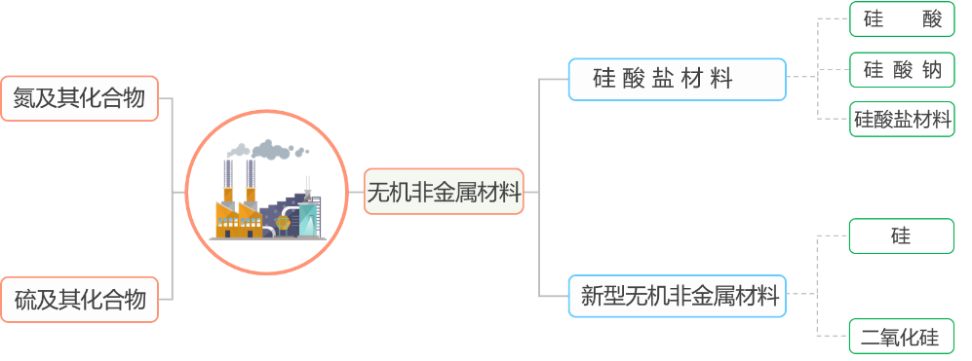

**一、硅酸盐材料**

硅酸盐是由盐、氧和金属组成的化合物的总称，在自然界分布极广。硅酸盐是一大类结构复杂的固态物质，大多不溶于水，化学性质很稳定。

**1. 硅酸** （1）物理性质不溶于水、无色透明、胶状（硅胶）。

硅胶多孔，吸附水分能力强，常用作实验室和袋装食品、瓶装药品等的干燥剂，也可以用催化剂的载体。

（2）化学性质

①弱酸性：所以在与碱反应时只能与强碱反应

H2SiO3 + 2NaOH＝Na2SiO3 + H2O 离子方程式

比碳酸酸性弱：

②硅酸的热稳定性较弱，受热易分解为SiO2和水：H2SiO3H2O＋SiO2

（3）制备方法

由于SiO2不溶于水，所以硅酸只能用间接的方法制取，一般用可溶性硅酸盐+酸制得。

|  |  |
| --- | --- |
| 实验步骤 | 在试管中加入3~5mL Na2SiO3溶液（饱和Na2SiO3溶液按1∶2或1∶3的体积比用水稀释），滴入1~2滴酚酞溶液，再用胶头滴管逐滴加入稀盐酸，边加边振荡，至溶液红色变浅并接近消失时停止。静置。仔细观察变化过程及其现象 |
| 实验现象 | 滴加酚酞溶液后，溶液显红色；滴加盐酸后，溶液的红色逐渐消失，生成软而透明的胶冻状的凝胶 |
| 实验结论 | 硅酸钠溶液显碱性，可与酸反应；硅酸为白色固体，难溶于水 |

Na2SiO3 + 2HCl＝2NaCl + H2SiO3 ↓ SiO32－+ 2H+＝H2SiO3 ↓

【注意】①硅酸不溶于水，不能用SiO2与水反应制取硅酸

②硅酸的酸性比碳酸的酸性还弱，所以往可溶性硅酸盐溶液中通入CO2也可以制取硅酸：

Na2SiO3＋CO2＋H2O＝Na2CO3＋H2SiO3 ↓ 离子方程式

③如前所述，SiO2＋Na2CO3Na2SiO3＋CO2↑，该反应在高温条件下进行，有利于CO2从体系中挥发出来，而SiO2为高熔点固体，不能挥发，所以反应可以进行，符合难挥发性酸酐制取易挥发性酸酐的原理；而上述反应“Na2SiO3+CO2+H2O＝Na2CO3+ H2SiO3↓”可以进行，是因为该反应是在溶液中进行的，符合复分解反应的原理，两者反应原理不矛盾

【想一想】碳酸和硅酸的酸性比较

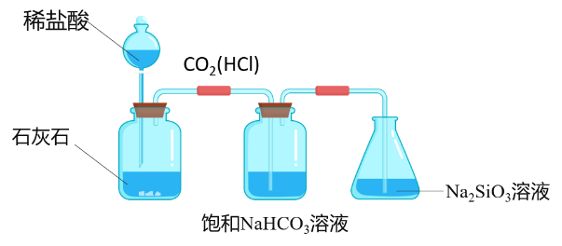

**2. 硅酸钠** （1）物理性质：最简单的硅酸盐是硅酸钠（Na2SiO3），可溶于水，其水溶液俗称 ，是制备硅胶和 等的原料。

【注意】①硅酸钠溶液可用玻璃瓶盛装，但是不能用 ，应用橡胶塞或木塞。

②玻璃中含有二氧化硅，盛放氢氟酸不用玻璃瓶而用 。

（2）化学性质

①硅酸钠水溶液呈碱性，使酚酞溶液变红。 ②硅酸钠与酸反应生成硅酸

由于硅酸是比碳酸还弱的酸，所以水玻璃易跟碳酸（CO2＋H2O）及更强的酸反应，生成难溶于水的硅酸，如：

1. 通入少量的CO2：Na2SiO3＋CO2＋H2O＝Na2CO3＋H2SiO3 ↓

由此可知Na2SiO3水溶液在空气中易变质

1. 通入过量的CO2：Na2SiO3＋2CO2＋2H2O＝2NaHCO3＋H2SiO3 ↓

（3）硅酸盐的组成

①表示方法：与其他盐不同，硅酸盐的组成相当复杂，通常用二氧化硅和金属氧化物的形式表示他们的组成，其通式为*a*M*x*O*y* •*b*SiO2•*c*H2O。式中*a*M*x*O*y*表示金属氧化物。

②书写方式：找出组成元素→写成氧化物形式→原子守恒→检查有无遗漏→氧化物之间用“•”隔开。

③书写顺序：活泼金属氧化物→较活泼金属氧化物→二氧化硅→水。

例如：Na2SiO3 可表示为NaO·SiO2 ； CaSiO3 可表示为CaO·SiO2 ；

石棉可表示为CaO·3MgO·4SiO2

【注意】低价金属氧化物写在前，高价金属氧化物写在后；活泼金属的氧化物写在前，不活泼金属的氧化物写在后。

**3. 硅酸盐材料**

|  |  |  |  |
| --- | --- | --- | --- |
|  | 水泥 | 玻璃 | 陶瓷 |
| 原料 | 黏土、石灰石 | 石灰石、石英、纯碱 | 黏土 |
| 设备 | 水泥回转窑 | 玻璃熔炉 | 陶瓷窑 |
| 变化 | 复杂的物理、化学变化过程。（加入适量石膏，调节水泥的硬化速度。研成细粉就得到普通水泥，熔融制得水泥具有水硬性） | 主要反应：Na2CO3与CaCO3各自与SiO2在高温条件下反应生成Na2SiO3与CO2、CaSiO3与CO2 | 加水混合→成型→干燥→烧结→冷却 |
| 组成 | 硅酸三钙（3CaO·SiO2）  硅酸二钙（2CaO·SiO2）  铝酸三钙（3CaO·Al2O3） | 硅酸钠、硅酸钙和二氧化硅 | 硅酸盐 |
| 用途 | 重要的建筑材料 | 玻璃瓶、化学实验用的玻璃仪器、窗玻璃等 | 在工农业、科技生活、实验室中使用广泛 |

**二、新型无机非金属材料**

**1. 硅单质**（1）存在硅在地壳中的含量为26. 3％，仅次于 。硅元素在自然界全部以 存在。单质硅有晶体和无定形两种，硅是构成矿物和岩石的主要元素。

（2）物理性质①硅在元素周期表中处理金属与非金属的过渡位置。晶体硅的导电性介于导体和绝缘体之间，是良好的 材料。

带有金属光泽的灰黑色固体，晶体硅的熔点高（1410℃）、硬度大、有脆性。

②用途：晶体硅的用途广泛，可以用来制造晶体管、光电池，硅芯片是各种计算机、微电子产品的核心。

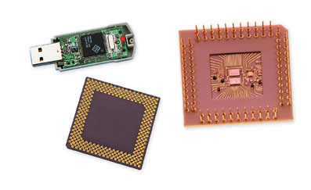 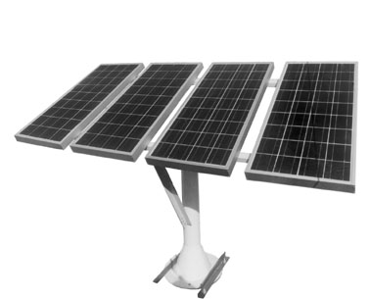

（3）化学性质

硅和碳是元素周期表里ⅣA族的元素，并且是上下邻居，它们原子结构的共同点是最外层是4个电子，但电子层数不同，碳原子和硅原子都 ，主要通过共用电子对形成正四价的化合物。碳单质和硅单质的主要化学性质既有相似性又有差异性

（1）常温下化学性质不活泼，除与O2、F2、Cl2、HF、NaOH反应，一般不与其它物质反应

Si＋2 O2SiO2 Si＋2F2＝SiF4 Si＋2 Cl2SiCl4

Si + 4HF＝SiF4↑ + 2H2↑ Si + 2NaOH+H2O＝Na2SiO3 + 2H2↑

（2）加热时可与O2、Cl2等非金属反应

**2. 二氧化硅** （1）存在 二氧化硅是硅最重要的化合物

地球上存在的天然二氧化硅，其存在形态有结晶形和无定形两大类，统称硅石。

存在形式：硅石、石英、水晶、玛瑙、沙子等（硅元素的亲氧性）

（2）结构

SiO2晶体具有多种晶型，其基本结构单元是如图所示的四面体，每个Si周围结合4个O，Si在中心，O在4个顶角；许多这样的四面体又通过顶角的O相连接，每个O为两个四面体所共有，即每个O跟2个Si相结合。实际上，SiO2晶体是由Si和O按1∶2的比例所构成的立体网状结构的原子晶体，因此，通常用SiO2来表示二氧化硅的组成，但并不存在单独的SiO2分子。

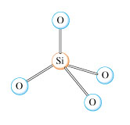 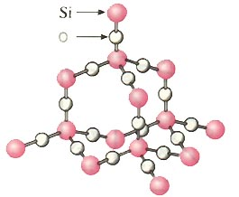

SiO2的网状结构决定了它具有优良的物理和化学性质，加上SiO2在自然界的广泛存在，从古到今都被人类广泛地应用着

（3）物理性质 熔点高、 、 于水

（4）用途 、化学仪器、光学仪器、钟表、建筑材料、饰品等；

但人长期吸入含有SiO2的粉尘就会患硅肺病（旧称为矽肺病）

（5）化学性质

①二氧化硅的化学性质很不活泼， HF是唯一可以与之发生反应的酸：

②SiO2是酸性氧化物，它可能发生哪些反应呢？

与碱性氧化物反应生成盐：SiO2＋CaOCaSiO3

③与强碱反应生成盐：SiO2＋2NaOH＝Na2SiO3＋H2O（在常温下反应进行得比较慢）

实验室盛装 NaOH溶液的试剂瓶用橡皮塞而不用玻璃塞，你知道为什么吗？

是因为该反应生成的Na2SiO3是一种矿物胶，日久能使瓶口与瓶塞发生黏合

④与盐反应，在高温下，SiO2能与纯碱、大理石反应：

SiO2＋Na2CO3Na2SiO3＋CO2↑ SiO2＋CaCO3CaSiO3＋CO2↑

说明：上述两个反应是 工业生产的主要原理

⑤与碳反应 SiO2中硅元素的化合价为＋4价，这是硅元素的最高化合价，因此具有一定的氧化性，如SiO2在高温下能被C还原，制取粗硅：



1.证明硅酸的酸性弱于碳酸酸性的实验事实是（　　）

A. 二氧化碳是气体，二氧化硅是固体 B. 二氧化硅的熔点比二氧化碳高

C. 二氧化碳溶于水形成碳酸，二氧化硅难溶于水

D. 二氧化碳通入硅酸钠溶液中析出硅酸沉淀

2.利用如图所示装置进行实验，将仪器a中的溶液滴入b中，根据c中所盛溶液，预测其中现象的是 （　　）

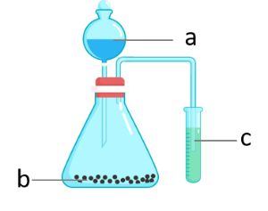

|  |  |  |  |  |
| --- | --- | --- | --- | --- |
| 选型 | a | b | c | C试管中现象 |
| A | 浓盐酸 | KMnO4 | FeCl2溶液 | 溶液变棕黄色 |
| B | 稀硫酸 | Na2S2O3 | 溴水 | 产生浅黄色沉淀 |
| C | 硼酸 | Na2CO3 | Na2SiO3溶液 | 析出白色沉淀 |
| D | 浓硫酸 | 铁片 | KI-淀粉溶液 | 溶液变蓝色 |

3.证明生石灰中既混有石英，又混有石灰石的正确方法是（　　）

A. 加入过量的盐酸，观察是否有气泡冒出

B. 加入过量的烧碱溶液，观察是否有固体溶解

C. 加热至高温，观察是否有气泡冒出，是否有硅酸钙生成

D. 先加过量的盐酸搅拌，观察是否有不溶物剩余及气泡出现；若有不溶物则滤出，投入氢氧化钠溶液中看其是否溶解

4.晶体硅是一种重要的非金属材料，制备纯硅的主要步骤如下：

①高温下用过量的碳还原二氧化硅制得粗硅，同时得到一种可燃性气体；②粗硅与干燥的HCl气体反应制得SiHCl3（Si+3HCl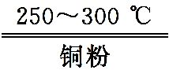SiHCl3+H2）；③SiHCl3与过量的H2在1 100～1 200 ℃的温度下反应制得纯硅，已知SiHCl3能与水剧烈反应，在空气中易自燃。

请回答：（1）第一步制取粗硅反应的化学方程式为__________________________。

（2）粗硅与HCl气体反应完全后，经冷凝得到的SiHCl3（沸点33. 0 ℃）中含有少量SiCl4（沸点57. 6 ℃）和HCl（沸点-84. 7 ℃），提纯SiHCl3采用的方法为______。

（3）实验室用SiHCl3与过量的H2反应制取纯硅装置如图所示（加热和夹持装置略去）：

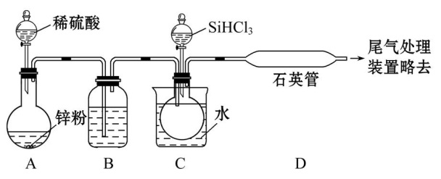

①装置B中的试剂是___________，装置C中的烧杯需要加热，目的是___________________。

②反应一段时间后，装置D中观察到的现象是______________________，装置D不能采用普通玻璃管的原因是____________________________________，装置D中发生反应的化学方程式是______________________。

③为保证制备纯硅实验的成功，操作的关键是检查实验装置的气密性，控制好反应温度以及________________________。

1. 下列试剂中，能用带玻璃塞的试剂瓶贮存的是（　　）

A. 氢氟酸　　 B. 氢氧化钠溶液　　 C. 盐酸　　 D. 水玻璃

2. 下列物质中在一定条件下能与SiO2起反应的是（ ）

①浓H2SO4；②H2O；③浓硝酸；④氢氟酸；⑤KOH溶液；⑥氧化钙；⑦碳酸钠

A. ①②⑥ B. ②④ C. ④⑤⑥⑦ D. ③④⑤⑥

3. 下列反应不能一步完成的是（　　）

A. SiO2→Na2SiO3 B. SiO2→H2SiO3

C. Na2SiO3→H2SiO3 D. H2SiO3→SiO2

4. 下列关于二氧化硅和二氧化碳的说法中错误的是（　　）

A. 与二氧化碳分子相似， 1个硅原子和2个氧原子构成1个二氧化硅分子

B. 通常状况下，二氧化碳为气态，二氧化硅为固体

C. 二氧化硅和二氧化碳都能与氧化钙反应生成盐

D. 二氧化硅和二氧化碳都能与氢氧化钠溶液反应生成盐和水

5. 下列叙述中，正确的是（ ）

A. 可用带玻璃塞的玻璃瓶盛放NaOH溶液

B. SiO2和CO2都是酸性氧化物，既能与水反应，又能与NaOH溶液反应

C. SiO2与纯碱在高温条件下反应生成CO2，说明硅酸的酸性比碳酸强

D. 石灰石是工业制备普通玻璃和水泥的共同原料

6. 《天工开物》记载：“凡埏泥造瓦，掘地二尺余，择取无沙黏土而为之”，“凡坯既成，干燥之后，则堆积窖中燃薪举火”，“浇水转釉（主要为青色），与造砖同法”。下列说法错误的是（　　）

A. 沙子和黏土的主要成分为硅酸盐

B. “燃薪举火”使黏土发生复杂的物理、化学变化

C. 烧制后自然冷却成红瓦，浇水冷却成青瓦

D. 黏土是制作砖瓦和陶瓷的主要原料

7. 下列关于无机非金属材料的说法中正确的是（　　）

A. 传统无机非金属材料是指：光导纤维、玻璃、水泥、陶瓷等硅酸盐材料

B. 新型无机非金属材料虽然克服了传统无机非金属材料的缺点，但强度比较差

C. 高温结构材料具有耐高温、耐酸碱腐蚀、硬度大、耐磨损、密度小等优点

D. 传统无机非金属材料和新型无机非金属材料的主要成分都是硅酸盐